WITAM WAS 7.05.20r.
Dzisiejszy temat dnia : „ Konie i koniki”
„ Konik”- zajęcia z profilaktyki logopedycznej
A ten konik, źrebaczek ( dziecko kląska językiem)
Co po łące wciąż skacze.( dziecko kląska językiem)
Kopytkami raźno bryka ( kląska językiem)
I wesoło sobie fika!( unosi czubek języka i sięga nim na przemian do lewego i prawego kącika warg)
Ogonem macha- w lewo, w prawo!
I odgania muchy żwawo!
Parska głośno, gdy się cieszy, ( zwilża wargi językiem i próbuje parskać jak konik.)
„ Konik na łące”- zabawa naśladowcza
Dziecko naśladuje konia poruszającego się w różnych kierunkach: chodzi, biega, przeskakuje przeszkody

„ Kolorowa grzywa dla konia”- zajęcia plastyczne
Dziecko ogląda ilustrację przedstawiającą konia. Opisuje, jak wygląda koń, jakie ma części ciała: ogon, kopyta, grzywę.
.

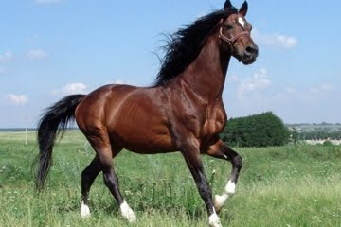

Proponuję wykonanie konika z rolki po papierze toaletowym oraz z tektury( należy wyciąć kształt głowy oraz nogi, grzywę , ogon. Zadaniem dziecka będzie doklejenie grzywy i ogona, które mogą być z wycięte z papieru lub wełny.
Miłej zabawy!

